Caso Clínico - Reanimação Neonatal

## História Clínica

* Maria, 36 anos, gestante na 39ª semana (Organization 2017).
* Apresentou rotura prematura das membranas no termo (RPMT).
* Pré-natal sem complicações, exceto diabetes gestacional controlada.
* Identificada taquicardia fetal durante monitorização (Health and Excellence 2017).
* Decidiu-se por cesárea devido à suspeita de sofrimento fetal.

## Parto

* RN com 3.200 g.
* Não respirava ao nascimento e apresentava tônus muscular flácido.
* Cordão umbilical clampeado imediatamente (Organization 2017).
* RN conduzido à mesa de reanimação.

## Reanimação

* Passos iniciais:
  + Prover calor (Organization 2017)
  + Secar o bebê
  + Posicionar a cabeça em leve extensão
  + Aspirar vias aéreas superiores
* RN continuou sem movimentos respiratórios e FC < 100 bpm.
* Iniciou-se Ventilação com Pressão Positiva (VPP) com ar ambiente (Health and Excellence 2017).

## Após 30 Segundos de VPP

* FC permaneceu < 100 bpm, sem melhora na respiração.
* Revisão da técnica de ventilação (Organization 2017).
* Procedeu-se à intubação traqueal.
* Ventilação eficaz resultou em aumento progressivo da FC.
* RN estabilizado (Health and Excellence 2017).

## Após a Reanimação

* Apgar calculado no 1º e 5º minutos: 4 e 7, respectivamente.
* RN monitorado na UTIN para observação contínua e cuidados adicionais.

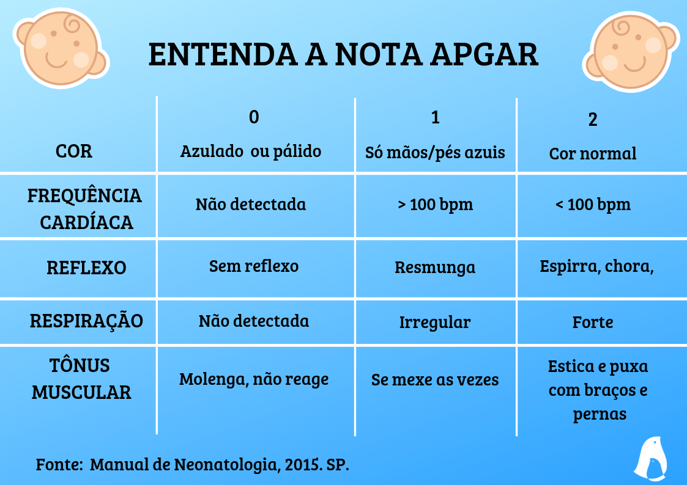

## Perguntas

1.Quais foram os principais fatores de risco identificados no caso? - Diabetes gestacional, RPMT, e taquicardia fetal.

2.Quais foram os passos iniciais da reanimação neonatal realizados no caso? - Prover calor, secar o bebê, posicionar a cabeça em leve extensão, e aspirar vias aéreas superiores.

3.Qual foi a intervenção realizada após os passos iniciais, com a FC baixa? - Iniciou-se a Ventilação com Pressão Positiva (VPP) com ar ambiente.

4.O que foi feito quando a ventilação com máscara facial não foi suficiente? - Realizada intubação traqueal para assegurar ventilação eficaz.

## Fluxograma da Reanimação Neonatal

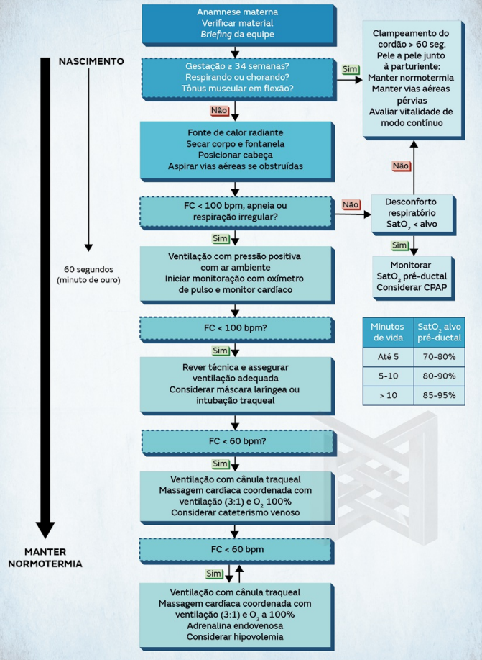

Organization (2017)

## Gráfico Interativo

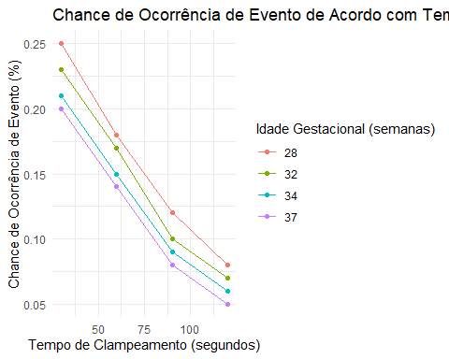

Este estudo avaliou a relação entre o tempo de clampeamento do cordão umbilical e a chance de ocorrência de eventos adversos em neonatos, considerando diferentes idades gestacionais (28, 32, 34, e 37 semanas). O gráfico revela que a chance de eventos adversos diminui progressivamente com o aumento do tempo de clampeamento, independentemente da idade gestacional.

Para neonatos com 28 semanas, a chance de eventos foi de 25% com 30 segundos de clampeamento, reduzindo para 8% aos 120 segundos. De forma similar, neonatos com 37 semanas apresentaram uma redução de 20% para 5% no mesmo intervalo de tempo. A análise sugere que, embora a redução de risco seja observada em todas as idades gestacionais, neonatos mais prematuros (28 semanas) se beneficiam mais significativamente de tempos de clampeamento prolongados.

Além disso, a diferença na chance de eventos entre os diferentes grupos de idade gestacional tende a se reduzir em tempos de clampeamento mais longos (90 e 120 segundos), indicando uma possível uniformização dos riscos com o prolongamento do clampeamento.

Esses achados sugerem que a prática de aumentar o tempo de clampeamento pode ser benéfica, especialmente para neonatos prematuros, reduzindo significativamente o risco de eventos adversos. Recomenda-se a consideração dessa prática em ambientes clínicos e a realização de estudos adicionais para confirmar esses benefícios e avaliar os impactos a longo prazo.

# Referências:

Health, National Institute for, and Care Excellence. 2017. “Intrapartum Care for Healthy Women and Babies. Clinical Guideline.” <https://www.nice.org.uk/guidance/cg190>.

Organization, World Health. 2017. “WHO Recommendations on Newborn Health: Guidelines Approved by the WHO Guidelines Review Committee.”